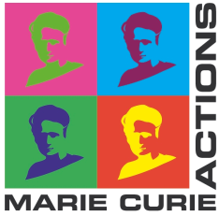

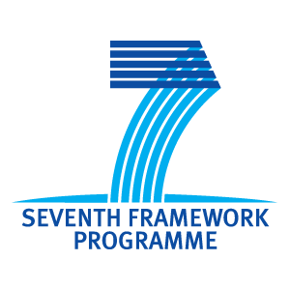


NAMIK KEMAL ÜNİVERSİTESİ PROJE OFİSİ KOORDİNATÖRLÜĞÜ
Tekirdağ

7. ÇERÇEVE PROGRAMI
MARIE CURIE ARAŞTIRMA PROGRAMLARI VE BURSLARI
BİLGİ GÜNÜ

Tarih : 19 Kasım 2012 / Pazartesi
Saat : 09:30-13:00
Yer : Rektörlük Konferans Salonu

BİLGİ GÜNÜ PROGRAMI
09:30 – 10:00 | Kayıt
10:00-10:10 | Açılış Konuşması
10:10 – 10:30 | AB 7. Çerçeve Programı İşbirliği, Fikirler ve Kapasiteler Özel Programları  Selcen Gülsüm ASLAN ÖZŞAHİN, ÇP UKO- Marie Curie Ekibi
10:30-11:20 | AB 7. Çerçeve Programı – Marie Curie Araştırma Programları ve Bursları  Selcen Gülsüm ASLAN ÖZŞAHİN, ÇP UKO- Marie Curie Ekibi
11:20 – 11:30 | Kahve Arası
11:30-11:45 | Horizon 2020 Programı’nda Marie Curie Araştırma Programları ve Burslarının Yapısı  Selcen Gülsüm ASLAN ÖZŞAHİN, ÇP UKO- Marie Curie Ekibi
11:45 – 12:30 | Marie Curie Araştırma Programları ve Bursları – Başarılı Proje Önerisi Hazırlama İpuçları (IRSES Programı özelinde)  Selcen Gülsüm ASLAN ÖZŞAHİN, ÇP UKO- Marie Curie Ekibi
12:30-13:00 | Soru-Cevap

